ທລຍ ກັບການພັດທະນາຄົນພິການ
ໂດຍ: ແສງເພັດ ວັນນະວົງ
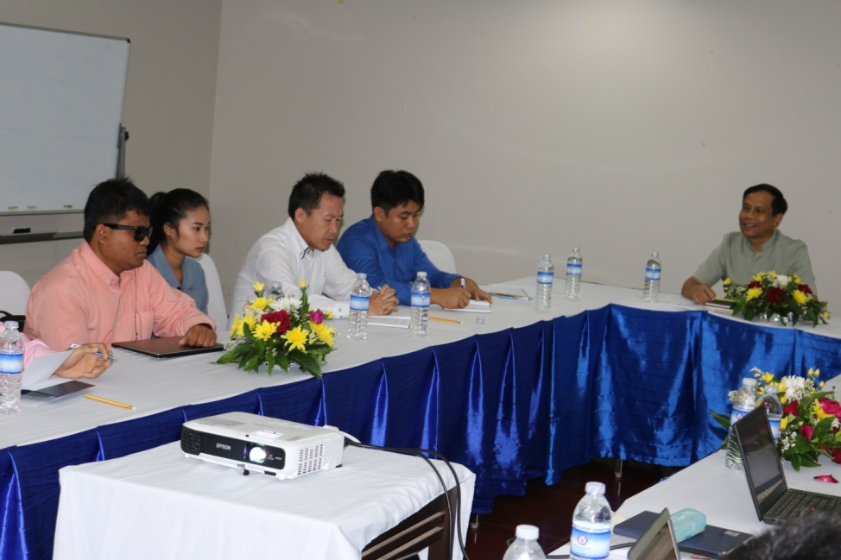
ກອງປະຊຸມວິຊາການ ເພື່ອປຶກສາຫາລືກ່ຽວກັບວິທີການພັດທະນາໂດຍການມີສ່ວນຮ່ວມຂອງໝົດທຸກຄົນໃນຊຸມຊົນ (Community Base Inclusive Development “CBID”) ຊຶ່ງແມ່ນການຮ່ວມມື ລະຫວ່າງກອງທຶນຫລຸດຜ່ອນຄວາມທຸກຍາກ (ທລຍ) ແລະ CBM ອົງການປັບປຸງຄຸນນະພາບຊີວິດຂອງຄົນພິການໃນຊຸມຊົນທີ່ທຸກຍາກ ໄດ້ຈັດຂຶ້ນໃນວັນທີ 2-3 ສິງຫາ 2018 ທີ່ໂຮງ ແຮມວັນຊະນະ, ນະຄອນຫລວງວຽງຈັນ ຊຶ່ງມີຜູ້ຕາງໜ້າອົງການປົກຄອງຂັ້ນທ້ອງຖິ່ນແຂວງຫລວງພະບາງ, ກະຊວງທີ່ກ່ຽວຂ້ອງ, ສະມາຄົມຄົນພິການ, ທລຍ ແລະ CBM ເຂົ້າຮ່ວມລວມທັງໝົດ 16 ທ່ານ ຍິງ 4 ທ່ານ. ໃນວາລະເປີດກອງປະຊຸມ ທ່ານ ຈິດ ທະວີໃສ, ຜູ້ອໍານວຍການບໍລິຫານ ທລຍ ໃນນາມປະທານກອງປະຊຸມ ໄດ້ກ່າວວ່າ ພັກ-ລັດ ພວກເຮົາໄດ້ຕີລາຄາສູງ ແລະ ເອົາໃຈໃສ່ເປັນພິເສດຕໍ່ວຽກງານພັດທະນາຄົນພິການ ໂດຍໄດ້ເອົາເປັນເປົ້າ ໝາຍໜື່ງໃນ 17 ເປົ້າໝາຍການພັດທະນາແບບຍືນຍົງ (SDGs), ນອກຈາກນັ້ນ ທ່ານປະທານໄດ້ມີຄໍາເຫັນຕື່ມວ່າ ກອງປະຊຸມຄັ້ງນີ້ແມ່ນມີຄວາມໝາຍຄວາມສໍາຄັນທີ່ສຸດ ໃນການພະຍາຍາມ ສ້າງຂອດການປະສານງານລະຫວ່າງບັນດາໂຄງການພັດທະນາຕ່າງໆ ຊຶ່ງຕ່າງຝ່າຍກໍມີຈຸດປະສົງເພື່ອແກ້ໄຂຄວາມທຸກຍາກເຊັ່ນດຽວກັນ ແຕ່ຜ່ານມາຍັງມີລັກສະນະເຮັດພໍໃຜພໍລາວ ສະນັ້ນ ເຮັດແນວໃດຈຶ່ງຈະມີຂອດການປະສານງານທີ່ດີ ແລະ ຈັດຕັ້ງການພັດທະນາໃຫ້ໄປໃນລວງດຽວກັນ.

ກອງປະຊຸມຄັ້ງນີ້ ໄດ້ປຶກສາຫາລືກັນ ຊອກຫາຊ່ອງທາງໃຫ້ພໍ່ແມ່ປະຊາ ຊົນ ແລະ ຜູ້ດ້ອຍໂອກາດ ລວມທັງຄົນພິການ ໄດ້ມີສ່ວນຮ່ວມໃນຂະບວນການຕັດສິນໃຈ, ກໍານົດບຸລິມະສິດຄວາມຕ້ອງການ ແລະ ໄດ້ຮັບຜົນປະໂຫຍດຈາກການພັດທະນາຢູ່ທ້ອງຖິ່ນຂອງເຂົາເຈົ້າຢ່າງເທົ່າທຽມກັນ. ໃນຕົວຈິງແລ້ວ ປະຈຸບັນ ທລຍ ກໍ່ກໍາລັງນຳໃຊ້ຮູບແບບການພັດທະນາທີ່ຊຸມຊົນເປັນເຈົ້າການ ຫຼື (Community Driven Development “CDD”) ຢູ່ແລ້ວ ໂດຍໄດ້ຮັບປະກັນໃຫ້ຜູ້ທຸກຍາກ, ຜູ້ຍິງ ແລະ ຊົນເຜົ່າ ໄດ້ເຂົ້າຮ່ວມການພັດທະນາຢ່າງເຕັມທີແລ້ວ ແຕ່ວິທີການທີ່ໄດ້ປຶກສາຫາລືຢູ່ໃນກອງປະຊຸມຄັ້ງນີ້ແມ່ນໄດ້ເພີ່ມ ການມີສ່ວນຮ່ວມຂອງຜູ້ດ້ອຍໂອກາດ ໂດຍສະເພາະຄົນພິການເຂົ້າຕື່ມ. ເມື່ອເປັນຄືແນວນີ້ຈະເຮັດໃຫ້ຮູບແບບທີ່ ທລຍ ກຳລັງນໍາໃຊ້ຢູ່ນີ້ມີຄວາມຄົບຖ້ວນກວ່າເກົ່າ ຊຶ່ງຈະສາມາດປະຕິບັດຕາມວິໃສທັດ ກ່ຽວກັບການພັດທະນາຂອງສາກົນ ກໍຄືຂອງ ສປປ ລາວທີ່ວ່າ: “ບໍ່ປະຜູ້ໃດໄວ້ຂ້າງຫລັງ-Leaving no one behind”.
ຖ້າຫາກທຸກພາກສ່ວນ ມີຄວາມເຫັນດີເຫັນພ້ອມ ຕໍ່ຮູບແບບວິທີການໃໝ່ນີ້ ຈະໄດ້ສະເໜີເຮັດທົດລອງ ຢູ່ເມືອງນໍ້າບາກ, ແຂວງຫລວງພະບາງ ໃນລະຫວ່າງປີ 2019-2020 ແລະ ຖ້າຫາກການທົດລອງມີຜົນສໍາເລັດ ຈາກນັ້ນຈະສະເໜີຂັ້ນເທິງຂະຫຍາຍໄປສູ່ເມື່ອງອື່ນໆຕາມຄວາມເໝາະສົມ.

